ДЕРЖАВНИЙ ПРОФЕСІЙНО-ТЕХНІЧНИЙ НАВЧАЛЬНИЙ ЗАКЛАД
НІКОПОЛЬСЬКИЙ ЦЕНТР ПРОФЕСІЙНОЇ ОСВІТИ

Методична розробка бінарного уроку
з математики та іноземної мови
на тему
« Похідна та її застосування »
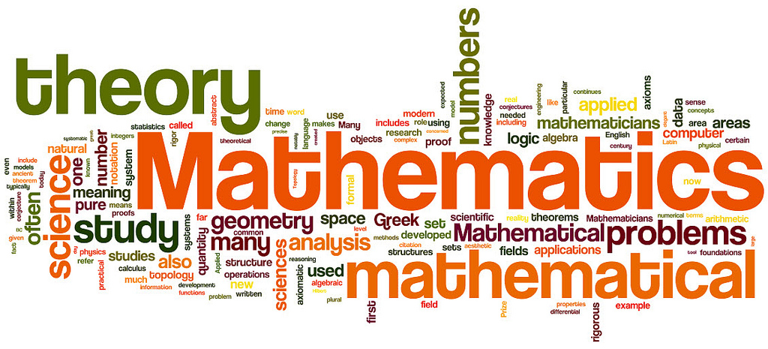
Укладачі: О. І. Маляренко
М.М.Лисенко

2016 р
Мета уроку: 1). Систематизувати і поглибити теоретичні знання учнів з даної теми. Орієнтувати учнів на знаходження і вивчення різних зв’язків між фізичними і математичними поняттями.
2). Удосконалити вміння та навички учнів розв’язувати задачі на застосування похідної, продовжити підготовку до контрольної роботи. Стимулювати пізнавальну діяльність, сприяти формуванню і розвитку системних знань, колективних і особистих відносин. Розвивати мовленнєві і пізнавальні здібності з іноземних мов, готовність до комунікації;
3). Ознайомити учнів із історичним матеріалом зв’язаним з поняттям „похідна”. Ознайомити учнів з лексикою з теми «Похідна та її застосування» та здійснювати переклад текстів. Формування вмінь застосовувати свої знання з іноземних мов.
4) Виховувати працьовитість, зібраність, організованість, старанність, відповідальність. Виховувати здатність чітко організовувати самостійну і групову роботу. Виховувати в учнів інтерес та повагу до математичних наук, іноземних мов. Виховання потреби в практичному застосуванні іноземної мови.
Тип уроку: урок узагальнення і систематизації знань та умінь учнів.
Вид уроку: бінарний
Дидактичне забезпечення: Таблиці: „Формули похідних”, „Застосування похідної”, „Математичні кросворди”, комп’ютерний комплекс, відеоролики, картки для самостійної письмової роботи з англійської мови (НО1), картки для самостійної письмової роботи з німецької мови (НО2).
Міжпредметні зв’язки та професійна направленість: іноземна мова, фізика, геометрія, задачі з професійною направленістю.

Хід уроку
І. Організаційний момент.
Привітання, перевірка готовності до уроку. Налаштування на робочу обстановку.
ІІ. Мотивація навчальної діяльності. Оголошення теми та завдань уроку.
На попередніх уроках ви засвоїли одне із фундаментальних понять алгебри та початків аналізу – похідну. Тема сьогоднішнього підсумкового уроку записана у вигляді кросворду. Треба її назвати
Коник – лилипут (ні= хі ) | Понеділок, вівторок,середа… (і=а )

Ії | за | 100 | Ус (2,1) | Резервуар для купання (а=я )
Викладач: „Завдання уроку – повторити значення, основні поняття, формули похідних, розв’язати задачі на застосування похідної, підготуватись до контрольної роботи.”
Викладач: „Вивчаючи похідну, розв’язуючи вправи на знаходження похідних, я часто чула від вас запитання: „А де використовується похідна?” На попередніх уроках ми намагалися дати відповідь на це питання. Давайте ще раз пригадаємо де застосовується похідна?

Поняття похідної широко застосовується у механіці, військовій справі, медицині, космонавтиці, фізиці, астрономії. Тому і приділяється така увага цьому поняттю

ІІІ. Актуалізація опорних знань учнів
Фронтальне опитування за технологією «Мікрофон»
1 Позначення функції та ії похідної  2 Дати означення похідної? | y= f(x) , f `(x).  Число, яке дорівнює границі відношення приросту функції до відповідного приросту аргументу за умови, що приріст аргументу прямує до нуля
3 Який зміст має похідна ?  4 Що таке похідна з механічної точки зору? | Фізичний і геометричний  S`(t) = V(t); V`(t)=а(t)
5. В чому полягає геометричний зміст похідної.  6 Рівняння дотичної | Якщо функція в деякій точці х_{о} має похідну, то в цій точці визначено дотичну до графіка функції, при чому її кутовий коефіцієнт дорівнює f `(x₀).  Рівняння дотичної y= f/(x₀)(x-x₀) + f(x₀)
7. Сформулюйте правила диференціювання
8. Ознака зростання функції | Якщо для всіх x з деякого проміжку f `(x) > 0 то функція зростає на цьому проміжку
9. Ознака спадання функції | Якщо для всіх x з деякого проміжку f `(x) < 0 то функція спадає на цьому проміжки
10. Назвіть ознаку точки максимуму функції | Якщо при переході через точку x₀ похідна змінює знак з плюса на мінус, то x₀ – точка максимуму
11. Ознака точки мінімуму функції | Якщо при переході через точку x₀ похідна змінює знак з мінуса на плюс, то x₀ – точка мінімуму
12 Хто з вчених відкрив фізичний зміст похідної? З якої країни цей вчений ? | І.І. Ньютон - проживав в Англії
13 Кому належить відкриття геометричного змісту похідної? | Г. В. Лейбніц – проживав в Німеччині

І V . Історичні довідки
Викладач іноземної мови : Сьогодні ми з вами поринемо у минуле та дізнаємося цікаві факти з історії життя відомого англійського вченого І.І. Ньютона та німецького вченого Г.В. Лейбніца, котрі відкрили фізичний та геометричний зміст похідної. Враховуючи те, що ваша група на уроках іноземної мови ділиться на дві підгрупи і ви вивчаєте різні мови (англійську та німецьку) спочатку ми переглянемо відео англійською мовою про І.І.Ньютона, перекладемо його на українську мову та попрацюємо з новою лексикою, а потім переглянемо відео німецькою мовою про Г.В. Лейбніца та виконаємо вправи.
Перегляд відеоматеріалу.
V. Робота груп
1 група (англійська підгрупа ) працює з картками для самостійної письмової роботи з англійської мови НО1
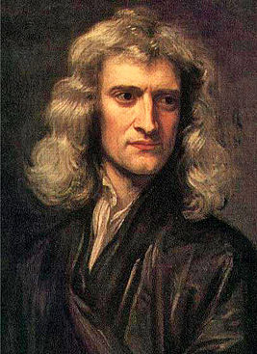Isaac Newton
1.Choose the right word: mathematics, scientists, clever, differential, Newton.

Newton, one of the greatest ________ of all times was born in 1642 in the little village in Lincolnshire, England. His father was a farmer and died before Newton was born. His mother was a ______ woman whom he always loved.
After the school, Newton studied _________ at Cambridge university and received his degree in 1665. Then the university was closed because of the danger of plague and_______ went home for eighteen months. It was most important period in his life when he made his three great discoveries — the discoveries of the ________ calculates, of the nature of white light, and of the law of gravitation.

2.Fill in the gaps with the missing letter:

These discov_ries are still impo_tant for the m_dern scie_ce. Newton had al_ays been interes_ed in the pro_lems of lig_t. Many p_ople saw colo_rs of a rainbow_ but only New_on sh_wed, by his ex_eriments, that w_ite li_ht con_ists of these c_lours.
It is int_resting how he d_scovered the law gravi_ation. Once, as he s_t at the ga_den, his a_tention was dra|_n by the fall of an ap_le. M_ny people saw s_ch an us_al thing bef_re.

3. Make right sentences.

Newton But it was himself who a question asked: "Why apple fall does that to the ground perpendicularly? Why side doesn't it upwards go wards or?" The theory answer to this question discovered was the of gravitation, by Newton.
in Westminster Abbey Newton died at the age of 84, and was buried, where monument his today stands.
___________________________________________________________________________________________________________________________________________________________________________________________________________________________________________________________________________________________________________________________________________________________________________________________________________________________________

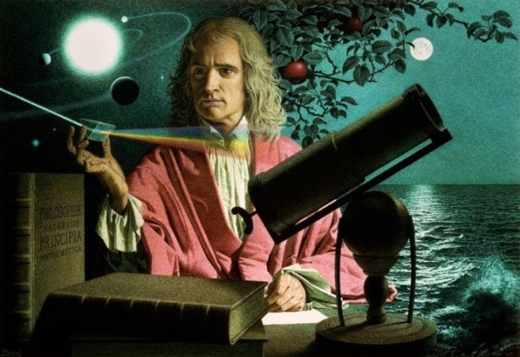

2 група розв’язує задачу.
Чому дорівнює швидкість тіла в момент часу t = 2с , якщо тіло рухається за законом S ( t ) = 3 t² + 4 t - 6 Шлях вимірюється у метрах
Розв’язання
v(t) = S´ (t) = ( 3 t² + 4 t - 6 )´ = 6 t + 4
v(2 )= 6 ∙2 + 4 = 1 6 (м/с )
Відповідь : 16 м/с
Викладач іноземної мови: А тепер дивимося відеоролик про Г.В. Лейбніца, перекладаємо його на українську мову та працюємо з лексикою.
Перегляд відеоматеріалу.
1група розв’язує задачу.
Написати рівняння дотичної до кривої у= 2х³ - 3х + 1 у точці х₀ = 2
Розв’язання
y= f/(x₀)(x-x₀) + f(x₀) f(x₀) =2∙ 2³- 3∙2 +1 = 16 – 6 +1 = 11
f´(x) = 2∙ 3x² – 3 = 6x² – 3 , f´ (x₀ ) = 6 ∙4 -3 = 21
y= 21 (х-2 ) + 11 = 21х -42 +11 = 21х -31
Відповідь : y= 21х -31
2 група ( німецька підгрупа ) працює з картками для самостійної письмової роботи з німецької мови НО2
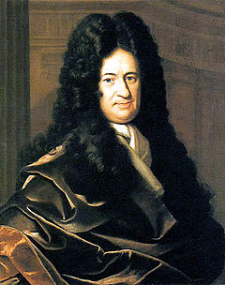Gottfried Wilhelm Leibniz
- Wähle das richtige Wort: Aufklärung, Mathematiker, deutscher, Zeit,
Gottfried Wilhelm Leibniz war ein _________ Philosoph, _____________ , Diplomat, Historiker und politischer Berater der frühen Aufklärung. Er gilt als der universale Geist seiner _______ und war einer der bedeutendsten Philosophen des ausgehenden 17. und beginnenden 18. Jahrhunderts sowie einer der wichtigsten Vordenker der _________.
2.Füllen Sie die Lücken mit dem fehlenden Buchstaben:
Le_bniz sagte üb_r sich sel_st: „Beim Erwa_hen hatte ich sc_on so viele Ei_fälle, dass der Ta_ nicht ausre_chte, um sie ni_derzuschrei_en.“ Im 18. Jahr_undert wird er _ielfach als Frei_err bezeic_net; doch bi_lang fehlt eine Beur_undung über eine Nobilitier_ng.
3. Setzen Sie richtige Sätze.
In Autoren Schriften anderer frühen Nachname wurde sein – demjenigen analog zu seines Vaters, Friedrich Leibnütz, und Vorfahren dessen väterlichen – auch „Leibnütz“, geschrieben teils auch „Leibnitz“. Ab 1671 Schreibweise wählte er die „Leibnitz“ für Familiennamen seinen.

_______________________________________________________________________________________________________________________________________________________________________________________________________________________________________________________________________________________________________________________________________________________________________________________________________________________________________________________________________________________________________________________________________________________________________

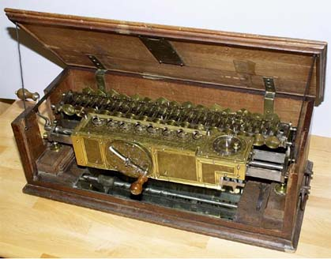
VІ. Знання таблиці похідних та правил диференціювання – це надійний крок до розв’язання багатьох задач.
Прийом «Лови помилку» (1 учень біля дошки
на дошці записано функції і їх похідні, але з помилками.
Учні виправляють помилки.
1.у= 3х³ – 4х² + 6х -7 у´= 9х² - 4х +6 - 7
Правильна відповідь : у´ = 9х² – 8х +6
2. у= 8х+ sin y´= 8 + cos
Правильна відповідь : y´= 8
3. у= х∙ е^{х} у´= 1 ∙ е^{х}
Правильна відповідь у´= 1 ∙ е^{х} + х ∙ е^{х}
VІІ. Підберіть до графіків функцій, зображених на рисунках, прислів’я, які розкривають сутність процесів функції. Та назвіть їх еквіваленти англійською та німецькою.

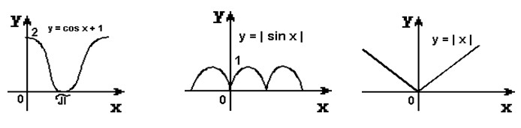
1. Любиш кататися - люби і саночки возити.
A cat in gloves catches no mice.
He that would have eggs must endure the cackling of hens.
Wer will fahren, zieh' auch den Karren.
2. Повторення – мати навчання.
Practice makes perfect.
Ubung macht den Meister.
3. Як гукнеш, так і відгукнеться; який голос, такий і відголос; як зовуть, так і озиваються;
As the call, so the echo.
Wie man in den Wald hineinruft, so schallt es heraus.
VІІІ. Підсумок урок
Сенкан
Укр.мова Англ.мова Нім.мова
Похідна Derivative Derivat
Проста, складна Simple, complex Einfach, komplex
Обчислює, використовує Calculates, uses Вerechnet, Anwendungen
Відкриття, що The discovery that Die Entdeckung, dass
застосовується у техніці used in engineering im Maschinenbau verwendet
Дія Action Wirkung
Домашнє завдання
- Повторити таблицю похідних елементарних функцій.
- Виконати у тесті № 1 «Перевір себе» завдання № 1-10 на стор. 150-152 (Г.П.Бевз, В.Г.Бевз. Математика, 11 – К., Генеза, 2011).
- Вивчити нову лексику з теми.

Висновки Таким чином, одним із ефективних засобів підвищення результативності навчання математики є використання бінарних уроків

Література : 1 . Г. П. Бевз В . П. Бевз Математика 11 К. 2013
- . http://matematika-na5.narod.ru/ — Математика — на 5!
- .http://www.igraza.ru/ — Ігри, ребуси, загадки
- http://www.hermitagemuseum.org/imgs_Ru/05/hm5_7_13_0_4_bi
- http://arhitek.org.ua/wp-content/uploads/kolonni-iz-penoplasta.jpg
- English N 48 (528), December 2010. Вид. «Шкільний світ».
- Рекуненко В.В. Методика проведення бінарних занять.-К.:УМК по підготовці молодших спеціалістів,1995.
- Настільна книга педагога. Посібник для тих, хто хоче бути вчителем -майстром /упорядники В.М.Андрєєва, В.В. Григораш. – Харків : Основа, 2006.

